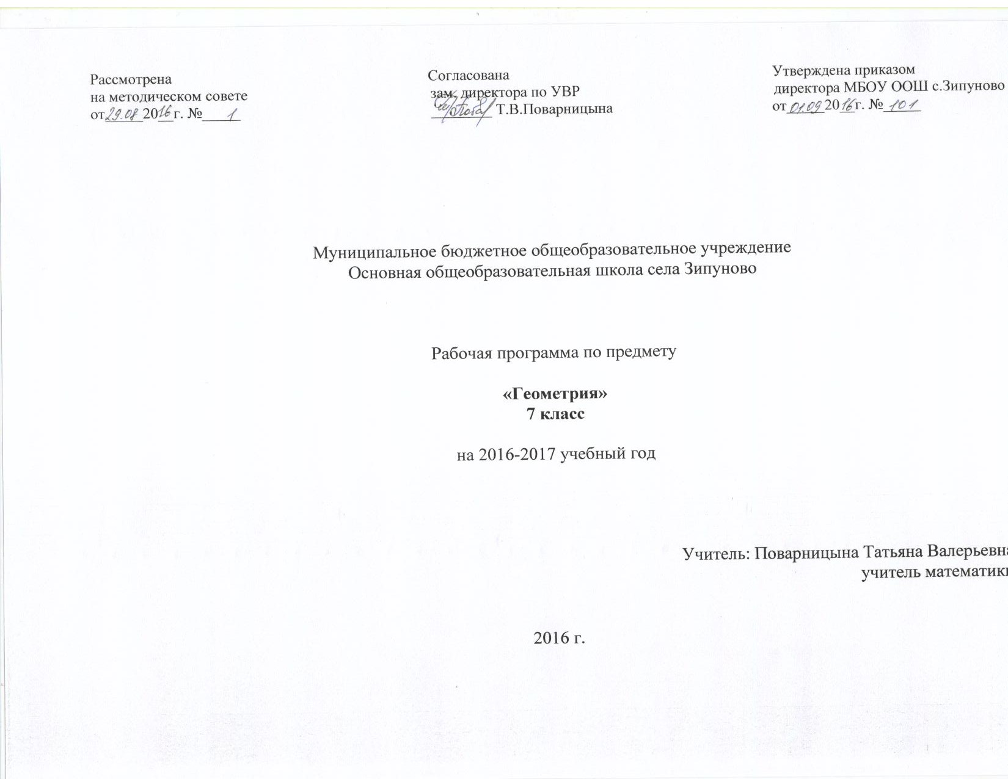
Пояснительная записка
Статус программы:

Данная программа разработана на основе федерального компонента образовательного стандарта образовательной области «Математика». За основу данной программы взяты «Программы общеобразовательных учреждений М., «Просвещение», 2009. Учебник: Атанасян Л.С.. Геометрия. Учебник для 7-9 классов М., «Просвещение», 2014 г. с электронным приложением к учебнику /1 CD/.

Содержание программы
(с 1по 3 четверти 2 ч в неделю, всего 54 ч).
Учебник «Геометрия, 7–9», авторы Л. С. Атанасян, В. Ф. Бутузов, С. Б. Кодомцев и др.
Курс геометрии 7 класса включает в себя главы 1, 2, 3, 4 рассматриваемого учебника.
Глава 1. Начальные геометрические сведения. 8ч
В результате изучения данной главы учащиеся должны:
• знать: что такое прямая, точка, какая фигура называется отрезком, лучом, углом; определения вертикальных смежных углов.
• уметь: изображать точки, лучи, отрезки, углы и прямые обозначать их; сравнивать отрезки и углы работать с транспортиром и масштабной линейкой; строить смежные и вертикальные углы.
. Глава 2. Треугольники.15
В результате изучения данной главы учащиеся должны:
• знать и доказывать признаки равенства треугольников, теоремы о свойствах равнобедренного треугольника; определения медианы, высоты, биссектрисы треугольника; определение окружности.
• уметь применять теоремы в решении задач; строить и распознавать медианы, высоты, биссектрисы; выполнять с помощью циркуля и линейки построения биссектрисы Угра, отрезка равного данному середины отрезка, прямую перпендикулярную данной.
Глава 3. Параллельные прямые. 9
В результате изучения данной главы учащиеся должны:
• знать формулировки и доказательство теорем, выражающих признаки параллельности прямых;
• уметь распознавать на рисунке пары односторонних и соответственных углов, делать вывод о параллельности прямых.
Глава 4. Соотношения между сторонами и углами треугольника.16
В результате изучения данной главы учащиеся должны:
• знать теорему о сумме углов в треугольнике и ее следствия; классификацию треугольников по углам; формулировки признаков равенства прямоугольных треугольников; определения наклонной, расстояния от точки до прямой
• уметь доказывать и применять теоремы в решении задач, строить треугольник по трем элементам.

Требования к уровню подготовки выпускников основной школы
Уметь:
• распознавать плоские геометрические фигуры, различать их взаимное расположение, аргументировать суждения, используя определения, свойства, признаки;
• изображать планиметрические фигуры; выполнять чертежи по условию задач; осуществлять преобразования фигур;
• распознавать на чертежах, моделях и в окружающей обстановке основные пространственные тела, изображать их; иметь представления об их сечениях и развертках;
• вычислять значения геометрических величин (длин, углов, площадей, объемов);
• решать геометрические задачи, опираясь на изученные свойства фигур и отношений между ними, применяя дополнительные построения, алгебраический и тригонометрический аппарат, соображения симметрии;
• проводить доказательные рассуждения при решении задач, используя известные теоремы, обнаруживая возможности для их использования;
• решать основные задачи на построение с помощью циркуля и линейки: угла, равного данному; биссектрисы данного угла; серединного перпендикуляра к отрезку; прямой, параллельной данной прямой; треугольника по трем сторонам;
• решать простейшие планиметрические задачи в пространстве.
Применять полученные знания:
• при построениях геометрическими инструментами (линейка, угольник, циркуль, транспортир);
• для вычисления длин, площадей основных геометрических фигур с помощью формул (используя при необходимости справочники и технические средства).
Вид программы: адаптированная.

Примерное планирование учебного материала по геометрии в 7 классе по учебнику Л.С. Атанасян
с 1-3 четверти 2 ч. в неделю, всего 54 часа.
Номер параграфа | Содержание материала | Кол-во часов
Глава 1. Начальные геометрические сведения. 8 часов.
1 | Вводный урок. Введение в геометрию. | 1
2 | Прямая и отрезок. | 1
3 | Луч и угол. | 1
4,5 | Измерение отрезков. Измерение углов. | 2
6 | Сравнение отрезков и углов | 1
7 | Перпендикулярные прямые. Решение задач. | 1
8 | Контрольная работа №1 | 1
Глава 2.Треугольники.14 часов.
1 | Первый признак равенства треугольников. | 3
2 | Медианы, биссектрисы и высоты треугольника | 3
3 | Второй и третий признаки равенства треугольников. | 3
4 | Задачи на построение | 2
 | Решение задач. | 2
 | Контрольная работа №2 | 1
Глава 3.Параллельные прямые. 9 часов
1 | Признаки параллельности двух прямых | 3
2 | Аксиома параллельных прямых. | 3
 | Решение задач. | 2
 | Контрольная работа №3 | 1
Глава 4.Соотношения между сторонами и углами треугольника 16 часов.
1 | Сумма углов треугольника | 2
2 | Соотношения между сторонами и углами треугольника | 3
 | Контрольная работа №4 | 1
3 | Прямоугольные треугольники | 4
4 | Построение треугольника по трем элементам | 2
 | Решение задач. | 2
 | Контрольная работа №5 | 1
Повторение. Решение задач. 3 часа

Календарно-тематическое планирование
Раздел | К-во часов | Тема | Вид контроля | Формируемые умения | Дидактические материалы
1. Начальные геометрические сведения. 7 часов. | 1ч. | Прямая и отрезок. Луч и угол. |  | Уметь изображать фигуры.
 | 1 ч. | Сравнение отрезков и углов. |  | Уметь сравнивать.
 | 2 ч. | Измерение углов. Измерение отрезков. | Самостоятельная работа | Уметь применять свойство геометрических фигур | карточки
 | 1 ч. | Перпендикулярные прямые |  | Навык устной математической речи
 | 1 ч. | Перпендикулярные прямые. Решение задач. |  | Уметь применять свойства в ходе решения задач
 | 1 ч. | Контрольная работа №1
2.Треугольники.  15 часов. | 2 ч. | Первый признак равенства треугольников. | Самостоятельная работа | Уметь доказывать равенство треугольников | карточки
 | 1 ч. | Медианы, биссектрисы и высоты треугольника | Самостоятельная работа | Уметь выполнять чертежи по условию задачи | карточки
 | 2ч | Свойства равнобедренного треугольника
 | 1 ч | Второй признак равенства треугольников. |  | Уметь доказывать равенство треугольников | карточки
 | 1 ч | Третий признак равенства треугольников.
 | 1ч | Решение задач. Самостоятельная работа.
 | 1ч | Контрольная работа за 2 четверть
 | 1ч | Работа над ошибками. Окружность.
 | 1ч | Построение циркулем и линейкой. Примеры задач на построение. |  | Уметь строить треугольник по трем элементам
 | 1 ч | Задачи на построение | Самостоятельная работа | Уметь строить с помощью циркуля и линейки | карточки
 | 2 ч | Решение задач. | Самостоятельная работа  Проверочная работа | Уметь применять признаки равенства треугольников. | карточки
3.Параллельные прямые. 9 часов | 2ч | Признаки параллельности двух прямых | Самостоятельная работа | Уметь доказывать параллельность данных прямых | карточки
 | 1ч | Решение задач «Признаки параллельности двух прямых»
 | 1ч | Аксиома параллельных прямых. | Самостоятельная работа | Дать первое представление об аксиомах | карточки
 | 2ч | Свойства параллельных прямых | тест |  | карточки
 | 2ч | Решение задач. | Самостоятельная работа | Уметь решать геометрические задачи как на вычисление, так и на доказательство | карточки
 | 1ч | Контрольная работа «Параллельные прямые»
4.Соотношения между сторонами и углами треугольника 17 часов. | 1ч | Теорема о сумме углов треугольника | Самостоятельная работа | Уметь применять при доказательстве других теорем. | карточки
 | 1ч | Внешний угол треугольника. Теорема о внешнем угле треугольника. |  | Знать теорему о внешнем угле треугольника
 | 2ч | Теорема о соотношениях между сторонами и углами треугольника | Самостоятельная работа | Знать классификацию треугольников по углам | карточки
 | 1ч | Неравенство треугольника
 | 1ч | Решение задач по теме «Неравенство треугольника» |  |  | карточки
 | 1 ч | Итоговое тестирование за 3 четверть |  |  | карточки
 | 1ч | Работа над ошибками. Повторение.
 | 1ч | Свойства прямоугольных треугольников | Самостоятельная работа | Знать признаки равенства и свойства | карточки
 | 1ч | Признаки равенства прямоугольных треугольников
 | 2ч | Решение задач | Проверочная работа
 | 1ч | Расстояние от точки до прямой
 | 1ч | Построение треугольника по трем элементам | Самостоятельная работа | Уметь описать построение | карточки
 | 3ч | Решение задач. | Самостоятельная работа | Уметь решать геометрические задачи как на вычисление, так и на построение | карточки
 | 1ч | Контрольная работа №5
Повторение.5 часов. | 2 ч | Повторение. Треугольники. |  |  | карточки
 | 1ч | Итоговый тест за год |  |  | карточки
 | 1ч | Повторение. Параллельные прямые.
 | 1ч | Повторение. Соотношение между углами и сторонами треугольника.

